Tillsynsbegäran – information om höga naturvärden och fridlysta arter i avverkningsanmälan A 13115-2025 i Melleruds kommun
Denna tillsynsbegäran behandlar höga naturvärden i avverkningsanmälan A 13115-2025 i Melleruds kommun som inkom 2025-03-18 och omfattar 1,2 ha.
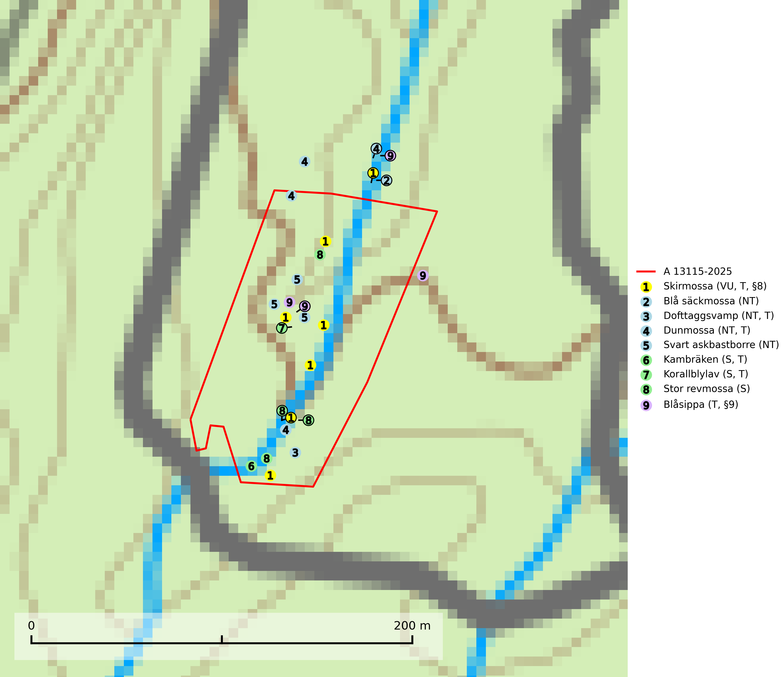
Figur 1. Fyndplatser för naturvårdsarter i och inom 24 meter från avverkningsanmälan. Markörer utan svart kant är placerade på fyndplatsen. Markörer med svart kant är placerade vid sidan av fyndplatsen och har ett svart streck som visar fyndplatsens exakta position. Kartans mittpunktskoordinat är N 6504696, E 341330 i SWEREF 99 TM.
I och inom 24 meter från avverkningsanmälan finns fynd av 9 naturvårdsarter, varav 5 är rödlistade, 2 är fridlysta, 6 är typiska (T) och 3 är signalarter (S): skirmossa (VU, T, §8), blå säckmossa (NT), dofttaggsvamp (NT, T), dunmossa (NT, T), svart askbastborre (NT), kambräken (S, T), korallblylav (S, T), stor revmossa (S) och blåsippa (T, §9). Se Figur 1.

Tillsynsbegäran
Vi begär härmed att Skogsstyrelsen fattar beslut enligt miljöbalken som säkerställer att skogens höga naturvärden bevaras samt att EU-lagstiftning efterlevs och att artskyddsbrott förhindras.
Vi begär vidare att Skogsstyrelsen säkerställer att inga skador eller försämringar av naturtypens bevarandestatus i området tillåts ske. Se Rådets direktiv 92/43/EEG samt ickeförsämringskravet i EU:s naturrestaureringsförordning (EU 2024/1991).
Vi önskar även ta del av de ställningstaganden och beslut som myndigheten meddelar till följd av aktuell avverkningsanmälan och föreningens inlaga (se 34 § förvaltningslagen).

Naturvårdsarter och fridlysta arter
Nedan följer beskrivningar av de naturvårdsarter och fridlysta arter som har sina livsmiljöer och växtplatser i den avverkningsanmälda skogen. Se även ytterligare artfakta i BILAGA 1. De påträffade naturvårdsarterna är ett tydligt kvitto på att det rör sig om en skog med höga naturvärden.
Skirmossa (VU, §8) är knuten till miljöer med mycket hög och jämn luftfuktighet och är mycket känslig för uttorkning. De flesta växtplatserna utgörs av skuggade bäckstränder påverkade av översilning som är belägna i skyddade lägen t.ex. raviner, bäckdalar och vid foten av bergbranter, där ett skyddande snölager dröjer sig kvar. Skogsbruk utgör ett hot mot arten och även avverkning av intilliggande skog kan slå ut skirmossans växtplatser. Arten omfattas av ett åtgärdsprogram för hotade arter (ÅGP) och är fridlyst enligt 8 § artskyddsförordningen. Skirmossa är typisk art för 9080 Lövsumpskog och 9750 Svämlövskog (SLU Artdatabanken, 2026; Stenström, 2010).
Blå säckmossa (NT) växer vanligen på fuktig humus eller lerblandad jord i granskog men även på lövförna i sumpalskog, gärna i anslutning till källor eller andra utströmningsområden. Liksom övriga säckmossor tål arten varken uttorkning eller full solbelysning någon längre tid. Till skillnad från övriga arter i släktet föredrar blå säckmossa relativt näringsrika skogar och ofta skogsmiljöer med rörligt grundvatten. Största hotet utgörs av kalavverkning och andra skogliga brukningsformer som innebär kraftig ljusexponering av växtplatserna eller som gör att plantorna torkar upp (SLU Artdatabanken, 2026).
Dofttaggsvamp (NT) bildar mykorrhiza med gran i framför allt äldre ängsgranskog eller örtrik granskog av frisk lågörttyp. Arten hotas huvudsakligen av slutavverkning och den överlever sannolikt inte en avverkning eftersom den är beroende de levande barrträdens rötter. Troligen missgynnas den av allt för hård gallring eller plockhuggning om huggningen inte efterföljs av skogsbete. Fler örtrika barrskogar, särskilt de med trädkontinuitet, måste skyddas i större utsträckning än vad som tidigare gjorts. Dofttaggsvamp är typisk art för 9050 Näringsrik granskog (SLU Artdatabanken, 2024).
Dunmossa (NT) är en mycket bra signalart för källpåverkad skogsmark med höga naturvärden och är placerad högst upp i Skogsstyrelsens värdepyramid för bedömning av skog med höga naturvärden. Den växer i skuggiga kärr, särskilt källkärr och bäckstränder påverkade av ytligt grundvatten och tål inte uttorkning. Miljön är ofta något näringsrik och den återfinns särskilt i klibbalkärr, men även i örtrika barr- och blandsumpskogar påverkade av rörligt markvatten. Avverkning på lokalerna och reglering av vattenföring i små vattendrag i sydsvenska skogsområden kan riskera att snabbt minska antalet lokaler för arten. Arten har minskat kraftigt under de senaste åren och minskningstakten för den svenska populationen bedöms vara nära gränsvärdet för Sårbar (VU). Dunmossa är typisk art för 9080 Lövsumpskog, 9750 Svämlövskog och 7160 Källor och källkärr samt rödlistad som nära hotad (NT) på den europeiska rödlistan vilket medför ett internationellt ansvar för arten (SLU Artdatabanken, 2026; Nitare & Skogsstyrelsen, 2019; IUCN, 2017).
Kambräken är i mellersta och östra Sverige en bra signalart som indikerar fuktiga skogsmiljöer med höga naturvärden. Ofta rör det sig om reliktförekomster i kontinuitetsskogar på källpåverkade marker och marker med ytligt rörligt markvatten. Växten är i mellersta och östra Sverige starkt känslig för avverkning som kan medföra ökad frostrisk på växtplatsen liksom alla former av markavvattning och körskador. Kambräken är typisk art för 9040 Fjällbjörkskog och 7160 Källor och källkärr (Nitare & Skogsstyrelsen, 2019; SLU Artdatabanken, 2025).
Korallblylav växer på bark av asp, ask, rönn, sälg, bok och lönn och signalerar överallt skogsbestånd med höga naturvärden och den följs nästan alltid av andra ovanliga och rödlistade arter. Den indikerar hög och jämn luftfuktighet och växer främst i områden med lång skoglig kontinuitet där det funnits ett ständigt inslag av gamla lövträd. Korallblylav är typisk art för 9020 Nordlig ädellövskog, 9070 Trädklädd betesmark, 9160 Näringsrik ekskog, 9180 Ädellövskog i branter och 9190 Näringsfattig ekskog (SLU Artdatabanken, 2024; Nitare & Skogsstyrelsen, 2019).
Blåsippa (§9) är typisk art för 9050 Näringsrik granskog, 9020 Nordlig ädellövskog och 8240 Karsthällmarker (SLU Artdatabanken, 2025).

Typiska arter och EU:s art- och habitatdirektiv
Typiska arter används för att lokalisera områden med gynnsam bevarandestatus för de naturtyper som är listade i EU:s art- och habitatdirektiv. Ett exempel är Västlig taiga (EU-kod 9010) som saknar gynnsam bevarandestatus och minskar starkt som naturtyp i Sverige. Naturvårdsverket skriver i sin vägledning för Västlig taiga att dylika miljöer förutsätter normalt att skogarna skyddas långsiktigt, eftersom skogsbruk inte är förenligt med bevarande av naturtypen i gynnsamt tillstånd (Naturvårdsverket, 2011).
Följande typiska arter har sina livsmiljöer och växtplatser i den avverkningsanmälda skogen: skirmossa (VU, T, §8), dofttaggsvamp (NT, T), dunmossa (NT, T), kambräken (S, T), korallblylav (S, T) och blåsippa (T, §9).
Enligt Sveriges Artikel 17 rapportering 2013 och 2019 till EU, har naturtypen Västlig taiga (9010) dålig bevarandestatus med negativ trend inom Sveriges boreala region. Skogsbruksåtgärder som avverkning, röjning och gallring pekas ut som några av de främst bidragande orsakerna till naturtypens dåliga status och negativa trend (SLU Artdatabanken, 2019). I EU:s uppföljning av tillståndet för naturtyperna i Skandinavien 2013 – 2018 framgår det att i den boreala regionen är tillståndet så dåligt för Västlig taiga (9010) att habitatet löper allvarlig risk att försvinna regionalt (EEA, 2022). Det allvarliga läget för den biologiska mångfalden i skogen framhålls även i Skogsstyren rapport 2026/07:
"All avverkning av kända skogliga värdekärnor och sannolika kontinuitetsskogar behöver upphöra för att fylla bristen om 1,56 miljoner hektar bevarad livsmiljötyp. På grund av begränsade kvarvarande arealer av värdekärnor, naturskogar och kontinuitetsskogar leder fortsatt förlust av dessa till en påtaglig risk för långsiktigt negativa effekter för biologisk mångfald i skogslandskapet. Att de återstående arealerna bevaras och ges ett långsiktigt skydd bedöms därför vara av avgörande betydelse." (Skogsstyrelsen, 2026).
Trots detta har statusen för Västlig taiga ändrats till otillräcklig i stället för dålig i den senaste Artikel 17 rapporteringen 2025. Av Naturvårdsverkets rapport framgår det dock att de ändrade statusbedömningarna jämfört med rapporteringen 2019 inte beror på faktiska miljöförändringar. Ändringarna är av teknisk karaktär och främst en följd av resultaten från genomförda regeringsuppdrag och beslut inför rapporteringen 2025. Det är alltså politisk styrning i stället för faktiska förhållanden i naturen som ändrat på naturtypernas status i rapporteringen, vilket rimmar dåligt med såväl art- och habitatdirektivets syften och mål som med naturrestaureringsförordningen. I praktiken har dock Sveriges nya sätt att rapportera bevarandestatus till EU inte någon betydelse eftersom Naturvårdsverkets rapportering 2025 visar att Västlig taiga inte har gynnsam bevarandestatus.
Åtgärder som vidtas i enlighet med art- och habitatdirektivet ska enligt Artikel 2 syfta till att bibehålla eller återställa en gynnsam bevarandestatus hos livsmiljöer samt arter och vilda djur och växter av gemenskapsintresse. Enligt prejudikat från EU-domstolen ska en skogsbruksverksamhet utföras på ett sådant sätt som utgör ett förebyggande och hållbart skogsbruk för att betraktas som förenlig med bevarandekraven i direktivet (se EU-domstolens dom i de förenade målen C 473-19 och C 474-19).
Av artikel 1.e samma direktiv framgår att en livsmiljös bevarandestatus anses " gynnsam" när — dess naturliga utbredningsområde och de ytor den täcker inom detta område är stabila eller ökande, och — den särskilda struktur och de särskilda funktioner som är nödvändiga för att den skall kunna bibehållas på lång sikt finns, och sannolikt kommer att finnas under en överskådlig framtid, och — bevarandestatusen hos dess typiska arter är gynnsam enligt definitionen i artikel 1.i.
EU-direktiv är bindande för EU:s medlemsländer varvid det ankommer på Skogsstyrelsen som nationell tillsynsmyndighet att beakta syftet med EU:s art- och habitatdirektiv vid prövningen av en skogsbruksverksamhet, se Rådets direktiv 92/43/EEG. Se ytterligare information om EU:s livsmiljödirektiv i bilaga 2.

BILAGA 1 – Fridlysta arter

Skirmossa – ekologi samt krav på livsmiljön
Skirmossa (VU, §8) är knuten till miljöer med mycket hög och jämn luftfuktighet och är mycket känslig för uttorkning. De flesta växtplatserna utgörs av skuggade bäckstränder påverkade av översilning som är belägna i skyddade lägen t.ex. raviner, bäckdalar och vid foten av bergbranter, där ett skyddande snölager dröjer sig kvar. Skogsbruk utgör ett hot mot arten och även avverkning av intilliggande skog kan slå ut skirmossans växtplatser. Arten omfattas av ett åtgärdsprogram för hotade arter (ÅGP) och är fridlyst enligt 8 § artskyddsförordningen. Skirmossa är typisk art för 9080 Lövsumpskog och 9750 Svämlövskog (SLU Artdatabanken, 2026; Stenström, 2010).
Skirmossans extrema känslighet för uttorkning gör att en förekomst snabbt kan slås ut genom minskad vattenföring i en bäck eller genom avverkning av det expositionsskyddande trädskiktet. Experiment har visat att den allvarligt skadas redan efter några dagars torka (Dilks & Proctor, 1979). Skogsbruksåtgärder utgör ett stort hot mot arten och även i områden där arten finns kvar efter avverkningar så kan bestånden ha reducerats så kraftigt att de sedan riskerar att slås ut av t.ex. extrema vädersituationer (SLU Artdatabanken, 2026; Stenström, 2010).
Skogsbruksåtgärder utan tillräcklig hänsyn till artens känslighet utgör ett reellt hot mot de lokaler som saknar formellt skydd. Det finns även fall där det formella skyddet inte varit tillräckligt, eftersom endast skogen allra närmast vattendraget varit skyddad. Det finns ytterligare lokaler, både skyddade och oskyddade, som löper stor risk att skadas genom avverkningar alltför nära förekomsterna. I 2005 års inventering bedömdes att 44 % av lokalerna löper stor eller måttlig risk för framtida skador, framför allt genom att en så stor andel som 40 % av lokalerna till någon del består av produktionsskog. Många lokaler har dessutom oskyddad skog så pass nära förekomsten att ett kalhygge kan leda till att fuktighetsförhållandena ändras kraftigt (Stenström, 2010; Stenström, 2006).
I åtgärdsprogrammet för skirmossa föreslås bland annat att "det bör finnas en minst 30–40 meter bred zon på båda sidor av lokalerna med ett slutet, stormfast trädskikt för att säkra förekomsten av skirmossa på lång sikt." I programmet föreslås även "ett formellt skydd för flertalet av de återstående lokalerna, eftersom detta ligger utanför vad man kan förvänta sig som generell hänsyn i skogsbruket. Beroende på lokalernas beskaffenhet föreslås antingen naturreservat, biotopskyddsområden och/eller naturvårdsavtal. På många lokaler behövs restaurering i form av att en zon med lövdominerad skog anläggs och/eller tillåts växa upp utmed sträckor där arten kan ha funnits tidigare (SLU Artdatabanken, 2026; Stenström, 2010).

Referenser – skirmossa
Dilks, T.J.K. & Proctor, M.C.F., 1979. Photosynthesis, Respiration and Water Content in Bryophytes. New Phytologist 82(1), 97–114.
SLU Artdatabanken, 2026. Artfakta: skirmossa (Hookeria lucens). https://artfakta.se/taxa/782
Stenström, M.., 2010. Åtgärdsprogram för skirmossa 2010–2014 (Hookeria lucens). (Rapport 6359). Stockholm: Naturvårdsverket.
Stenström, M., 2006. Återinventering av skirmossa, Hookeria lucens, i Sverige samt en undersökning av dess habitatkrav och spridningsförmåga (Meddelande 2006:16). Halmstad: Länsstyrelsen i Hallands län.

BILAGA 2 – EU:s art- och habitatdirektiv, fågeldirektiv och naturrestaureringsförordning

Förenlighet med EU-direktiv
EU-direktiv är bindande för EU:s medlemsländer varvid det ankommer på Skogsstyrelsen som nationell tillsynsmyndighet att beakta syftet med EU:s art- och habitatdirektiv respektive fågeldirektiv vid prövningen av en skogsbruksverksamhet, se Rådets direktiv 92/43/EEG samt 2009/147/EG. Nationella regler som omfattas av ett EU-direktiv ska enligt fast rättspraxis tolkas i enlighet med direktivet, vilket medför en skyldighet för myndigheten att tolka bestämmelser i nationell rätt i ljuset av direktivets ordalydelse, sammanhang och de mål som eftersträvas med direktivet (se EU-domstolens dom i mål C 477/19).
EU:s medlemsstater åläggs i Artikel 3 i fågeldirektivet generella skyldigheter avseende skydd, bevarande och återställande av tillräckligt stora och varierande livsmiljöer för de fågelarter som omfattas av direktivet. Medlemsstaterna ska vidta de åtgärder som är nödvändiga för att bibehålla populationen av fågelarterna på en nivå som svarar särskilt mot ekologiska, vetenskapliga och kulturella behov, eller återupprätta populationen av dessa arter till en sådan nivå (se Europaparlamentets och rådets direktiv 2009/147/EG).
Åtgärder som vidtas i enlighet med art- och habitatdirektivet (92/43/EEG) ska enligt Artikel 2 syfta till att bibehålla eller återställa en gynnsam bevarandestatus hos livsmiljöer samt arter och vilda djur och växter av gemenskapsintresse. Enligt prejudikat från EU-domstolen ska en skogsbruksverksamhet utföras på ett sådant sätt som utgör ett förebyggande och hållbart skogsbruk för att betraktas som förenlig med bevarandekraven i direktivet (se EU-domstolens dom i de förenade målen C 473-19 och C 474-19).
Av artikel 1.e samma direktiv framgår att en livsmiljös bevarandestatus anses " gynnsam" när — dess naturliga utbredningsområde och de ytor den täcker inom detta område är stabila eller ökande, och — den särskilda struktur och de särskilda funktioner som är nödvändiga för att den skall kunna bibehållas på lång sikt finns, och sannolikt kommer att finnas under en överskådlig framtid, och — bevarandestatusen hos dess typiska arter är gynnsam enligt definitionen i artikel 1.i. Typiska arter används för att lokalisera områden med gynnsam bevarandestatus för de naturtyper som ingår i EU:s art- och habitatdirektiv.
Västlig taiga (EU-kod 9010) saknar gynnsam bevarandestatus och minskar starkt som naturtyp i Sverige. Naturvårdsverket skriver i sin vägledning för västlig taiga att dylika miljöer förutsätter normalt att skogarna skyddas långsiktigt, eftersom skogsbruk inte är förenligt med bevarande av naturtypen i gynnsamt tillstånd (Naturvårdsverket, 2011). Enligt Sveriges Artikel 17 rapportering 2013 och 2019 till EU, har naturtypen Västlig taiga (9010) dålig bevarandestatus med negativ trend inom Sveriges boreala region. Skogsbruksåtgärder som avverkning, röjning och gallring pekas ut som några av de främst bidragande orsakerna till naturtypens dåliga status och negativa trend (SLU Artdatabanken, 2019). I EU:s uppföljning av tillståndet för naturtyperna i Skandinavien 2013 – 2018 framgår det att i den boreala regionen är tillståndet så dåligt för Västlig taiga (9010) att habitatet löper allvarlig risk att försvinna regionalt (EEA, 2022). Det allvarliga läget för den biologiska mångfalden i skogen framhålls även i Skogsstyren rapport 2026/07:
"All avverkning av kända skogliga värdekärnor och sannolika kontinuitetsskogar behöver upphöra för att fylla bristen om 1,56 miljoner hektar bevarad livsmiljötyp. På grund av begränsade kvarvarande arealer av värdekärnor, naturskogar och kontinuitetsskogar leder fortsatt förlust av dessa till en påtaglig risk för långsiktigt negativa effekter för biologisk mångfald i skogslandskapet. Att de återstående arealerna bevaras och ges ett långsiktigt skydd bedöms därför vara av avgörande betydelse." (Skogsstyrelsen, 2026).

EU:s uppföljning av tillståndet för naturtypen Västlig taiga 9010 i Skandinavien 2013 - 2018. Av kartan framgår det att i den boreala regionen är tillståndet så dåligt (röd färg) att habitatet löper allvarlig risk att försvinna regionalt. Källa: European Environment Agency. https:// eunis.eea.europoa.eu/habitats/10176.
Trots det allvarliga läget har statusen för Västlig taiga ändrats till otillräcklig i stället för dålig i den senaste Artikel 17 rapporteringen 2025. Av Naturvårdsverkets rapport framgår det dock att de ändrade statusbedömningarna jämfört med rapporteringen 2019 inte beror på faktiska miljöförändringar. Ändringarna är av teknisk karaktär och främst en följd av resultaten från genomförda regeringsuppdrag och beslut inför rapporteringen 2025. Det är alltså politisk styrning i stället för faktiska förhållanden i naturen som ändrat på naturtypernas status i rapporteringen, vilket rimmar dåligt med såväl art- och habitatdirektivets syften och mål som med naturrestaureringsförordningen. I praktiken har dock Sveriges nya sätt att rapportera bevarandestatus till EU inte någon betydelse eftersom Naturvårdsverkets rapportering 2025 visar att Västlig taiga inte har gynnsam bevarandestatus.

EU:s naturrestaureringsförordning
Enligt EU:s naturrestaureringsförordning (EU 2024/1991) ska minst 20 % av landområden och minst 20 % av havsarealen vara restaurerad senast 2030, samt alla ekosystem som är i behov av restaurering senast 2050. Det framgår också av förordningen att det är viktigt att livsmiljötyperna inte försämras innan eller efter att restaureringar genomförts, se exempelvis punkt 37 förordningen.
”Det är viktigt att medlemsstaterna vidtar åtgärder som syftar till att säkerställa att tillståndet för områden som täcks av livsmiljötyper som omfattas av denna förordning och som omfattas av restaureringsåtgärder uppvisar en kontinuerlig förbättring till dess att de uppnår ett gott tillstånd, och att medlemsstaterna vidtar åtgärder som syftar till att säkerställa att dessa livsmiljötyper, när de har uppnått ett gott tillstånd, inte försämras avsevärt, så att det långsiktiga bibehållandet eller uppnåendet av gott tillstånd inte äventyras. (..) Det är också viktigt att medlemsstaterna anstränger sig för att förhindra avsevärd försämring av områden som täcks av sådana livsmiljötyper som antingen redan är i gott skick eller som inte är i gott skick men ännu inte omfattas av restaureringsåtgärder.”
Artikel 4(12):
Utan att det påverkar tillämpningen av direktiv 92/43/EEG ska medlemsstaterna, senast den dag då deras nationella restaureringsplaner offentliggörs i enlighet med artikel 17.6 i denna förordning, eftersträva att genomföra de åtgärder som krävs för att förhindra avsevärd försämring av områden där de livsmiljötyper som förtecknas i bilaga I till denna förordning förekommer och som är i gott tillstånd eller som krävs för att uppnå de restaureringsmål som anges i punkt 17 i den här artikeln.
Artikel 4 (17). Medlemsstaterna ska säkerställa
a) en ökning av arealen i gott tillstånd för de livsmiljötyper som förtecknas i bilaga I till dess att minst 90 % är i gott tillstånd och till dess att den gynnsamma referensarealen för varje livsmiljötyp i varje biogeografisk region inom den berörda medlemsstaten har uppnåtts.
Referenser
EEA European Environment Agency, 2022. Western taiga – Conservation status 2013-2018. https:// eunis.eea.europoa.eu/habitats/10176.
EU-domstolens dom av den 2 juli 2020 i målet C 477/19 (Europeisk hamster) p. 23.
EU-domstolens dom av den 4 mars 2021 i de förenade målen C 473-19 och C 474-19 (Skydda skogen) p. 70 och 76.
Europaparlamentets och rådets direktiv 2009/147/EG av den 30 november 2009 om bevarande av vilda fåglar.
EUROPAPARLAMENTETS OCH RÅDETS FÖRORDNING (EU) 2024/1991 av den 24 juni 2024 om restaurering av natur och om ändring av förordning (EU) 2022/869.
Rådets direktiv 92/43/EEG av den 21 mj 1992 om bevarande av livsmiljöer samt vilda djur och växter.
Skogsstyrelsen, 2026. Biologisk mångfald i skogen. Rapport 2026/07.
SLU Artdatabanken, 2019. Sveriges arter och naturtyper i EU:s art- och habitatdirektiv. Resultat från rapportering 2019 till EU av bevarandestatus 2013-2018.

